
森大亚克力板材有限公司

图片 | 商品名称 | 厚度 | 单位 | 不含税价（元）
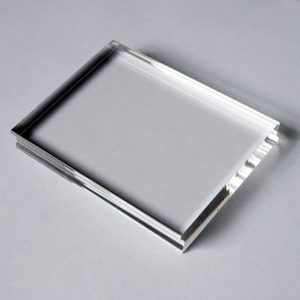 | 森大透明 | 2mm-2.5mm | kg | 23.50
 | 森大透明 | 3mm-12mm | kg | 22.50
 | 森大透明 | 15mm-20mm | kg | 23.00
 | 森大透明 | 22mm-25mm | kg | 24.30
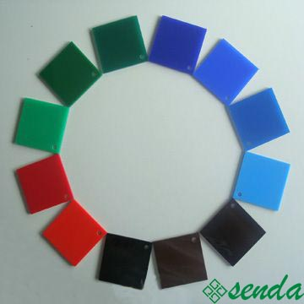 | 森大色板 | 2mm-2.5mm | kg | 24.50
 | 森大色板 | 3mm-12mm | kg | 24.00
 | 森大色板 | 15mm-20mm | kg | 24.00
 | 森大色板 | 22mm-25mm | kg | 25.00
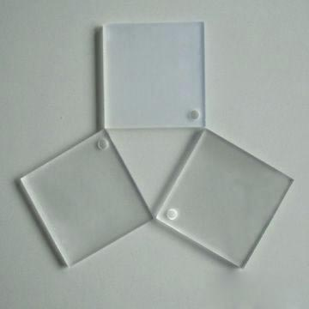 | 森大磨砂 | 2mm-2.5mm | kg | 24.50
 | 森大磨砂 | 3mm-12mm | kg | 23.50
 | 森大磨砂 | 15mm-20mm | kg | 23.50
 | 森大磨砂 | 22mm-25mm | kg | 25.00
 | 卫浴板 |  | kg | 26.50
备注：本公司生产进口板，国产板，镜面板，厚度1-50mm,颜色齐全，欢迎前来订购咨询
联系人：徐生 联系方式：15817414864 QQ：991955041 邮箱：normanxf@163.com

中文对照 | PROPERTY性能 | UNIT单位 | VALUE值
密度 | Density | g/cm³ | 1.2
罗氏硬度 | Rockwell Hardness | kg/cm² | M-100
抗折强度 | Flexural Strength | kgf/cm² | 690
弹性系数 | Modulus of Elasticity | kgf/cm² | 19000
抗拉强度 | Tensile Strength | kgf/cm² | 350
热变型系数 | Heat Distortion Temp | ºc | 150-185
维卡软化温度 | Vicat Softening Temp | ºc | 110
系数的线性 | Coefficent of Liner | cm/cmºCX1O-6 | 95
收缩 | Shrinkage | % | 0.5-7
吸水性 | Water Absorption | % | 0.3
透明度 | Transparency | % | 92

